Дата проведення уроку: 27.05.2020
Група: МШ-33
Професія: штукатур
Майстер в/н: Введенська Людмила Іванівна
Телефон вайбера – 0509972692; електронна пошта Ludmilavv25@gmail.com
Урок № 48
Тема уроку: Обштукатурювання дверних прорізів.
Мета уроку:
Навчальна: Удосконалити вміння та навички учнів при виконанні робіт при виконанні обштукатурювання дверних прорізів.
Дидактичне забезпечення: запитання, інструкційна карта, опорний конспект.
Хід уроку

- Повторення пройденого матеріалу (8⁰⁰- 9³⁰)

Дати письмово на відповіді:

1. Безпека праці при виконанні обштукатурюванні віконних прорізів.
2. Пояснити організацію робочого місця при виконанні обштукатурюванні віконних прорізів.
3. Назвати інструменти, які потрібні при виконанні обштукатурюванні віконних прорізів.
4. Пояснити, що таке укіс і де він влаштовується?
5. Пояснити, яким способом можна обштукатурювати віконні укоси?
6. Пояснити, навіщо потрібно прикріпляти напрямні рейки і як їх прикріплюють?
7. Пояснити, за допомогою чого визначають розмір кута для верхнього і бокових укосів?
8. Пояснити, технологію визначення віконного блоку.
9 Пояснити, чим перевіряють вертикальність бокових рейок?
10. Пояснити, яким розчином обштукатурюють укоси?
11. Пояснити, чим і як розрівнюють розчин після обштукатурювання?
12. Пояснити, технологію обштукатурювання укосів під правило.

2. Пояснення нового матеріалу. (9³⁰- 13⁰⁰)
Інструктаж з безпеки праці
При виконанні обштукатурюванні дверних прорізів необхідно працювати на справних риштуваннях, помостах, колисках та інших пристроях, дотримуючись вимог щодо їхнього виготовлення і встановлення, а також додержуючись правил техніки безпеки під час роботи на висоті.
Працювати в спецодязі, в рукавицях. Розчин брати інструментами, а не руками.
Ручний інструмент, яким працює штукатур, має бути справним. Дерев'яні ручки інструмента виготовляють із твердої деревини (бук, граб, береза), допустима вологість якої не більше 12 %. Вони повинні бути добре оброблені, пошліфовані і міцно з'єднані з інструментом..
Організація робочого місця
Робочим місцем штукатура є виділені ділянки на відкритих будівельних майданчиках, всередині будівель та споруд, спеціально укомплектовані для штукатурних робіт. Робочі місця повинні бути забезпечені випробуваними інвентарними улаштуваннями і пристроями (риштування, помости, стрем'янки тощо), виготовленими за типовими проектами і встановленими згідно з проектом виконання робіт.
На робочому місці штукатура мають бути обладнання, матеріали і знаряддя праці, потрібні для виконання опорядження, їх розміщують так, щоб під час роботи не доводилося робити зайвих рухів. Ручний інструмент, який беруть правою рукою, має лежати справа, а той, що беруть лівою рукою, — зліва. Якщо для роботи потрібен столик, то його встановлюють так, щоб з цього місця можна було виконати якнайбільший обсяг роботи. Велике значення для організації робіт має своєчасна підготовка матеріалів і поточне забезпечення ними опоряджувальників.
Після закінчення роботи інструменти прибирають у ящики, сміття викидають.
Виконання технологічного процесу

Для обштукатурювання дверних прорізів використовують такі інструменти:
Штукатурка відкосів дверей – досить легка справа навіть для починаючого майстра. Навіть якщо ви хочете зробити всю роботу своїми руками, вам знадобиться такий інстр
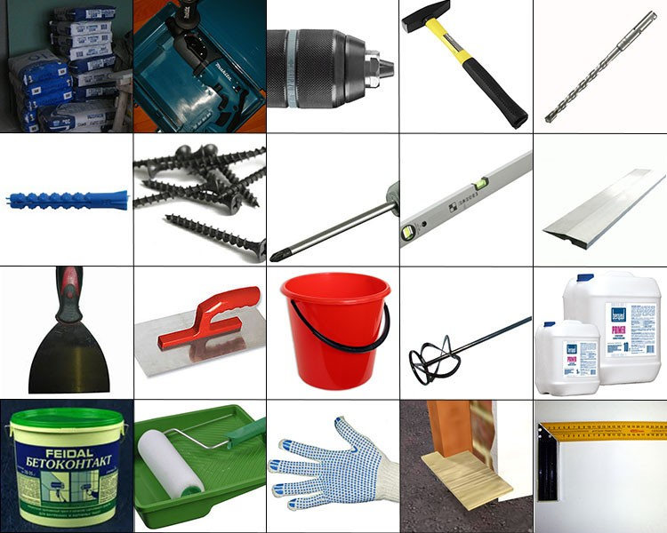умент
- олівець;
- рівень;
- рулетка;
- кельма;
- молоток-кирка;
- шпатель;
- правило з алюмінію.

Як заштукатурити укоси дверей
Обробка дверних укосів може проводитися як під прямим, так і під будь-яким іншим кутом, вона може бути зовнішня і внутрішня. Зовнішня виготовляється з вологостійких і морозостійких матеріалів.
Для штукатурки зовнішнього укосу варто застосовувати спеціальні розчини, призначені саме для такого виду обробки. В даний час на будівельному ринку дуже великий вибір матеріалів для таких робіт.

Вибір матеріалів
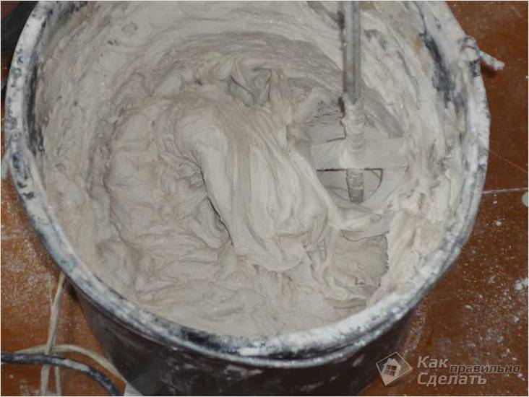
Підготовка штукатурки
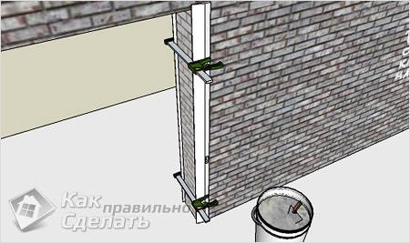

Перед тим, як штукатурити відкоси, необхідно вирівняти стіну своїми руками. При цьому стіни біля відкосів обштукатурюють і затирають до ідеально рівного стану.
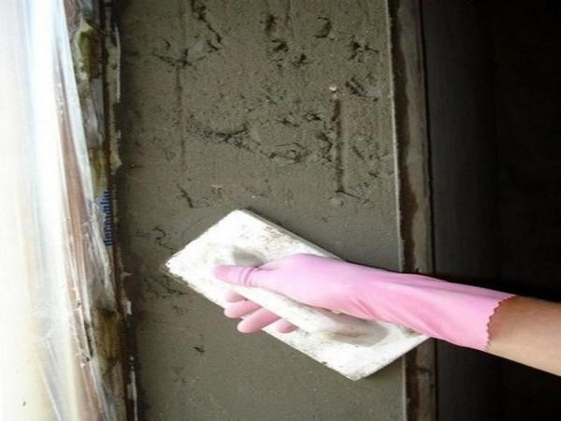
Важливо пам’ятати, що штукатурка дверних відкосів буває для внутрішніх і зовнішніх робіт, тому вибирати цей матеріал потрібно в залежності від місця розташування дверей.
Обштукатурювання дверних відкосів проводять в такій послідовності:
- здійснюється установка дверей і дверної коробки;
- всі щілини заповнюються заздалегідь підготовленими утеплювачами;
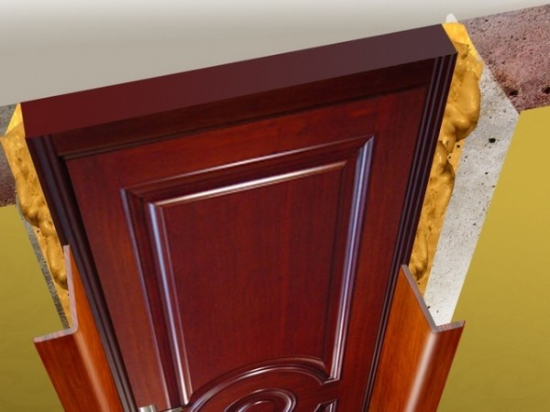
- утеплювач обробляється розчином фтористого калію в 3%-ної концентрації;
- проводиться очищення дверних відкосів від зайвої фарби чи шпаклівки;
використовуючи цемент або стартову штукатурку для фасадів, проводиться обробка відкосів;
Принцип штукатурки укосів

Матеріалом для обробки можуть послужити як дерево і пвх, так і спеціальні штукатурні суміші. Укоси, зроблені з дерева, будуть екологічно чистими, на відміну від пластикових.
Для дверних прорізів частіше використовуються дерев’яні укоси, а для обробки віконних більш підходящим варіантом будуть пластикові матеріали. Одними з найбільш довговічних і екологічно чистих укосів є штукатурні. З-за відсутності стиків і окантовок вироби стають найбільш привабливими. Цей тип обробки найбільш доцільно виконувати в новобудовах одночасно зі штукатуркою стін, так як така робота досить брудна і витратна за часом. При заміні вікон найбільш підходящим варіантом стане установка пластикових панелей ПВХ. Робота з такими матеріалами набагато чистіше, а по часу займе не більше дня.

Процес обробки
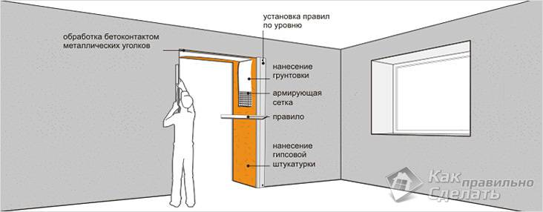Схема штукатурення
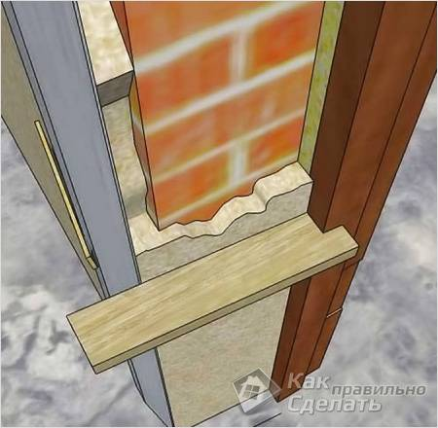
Вирівнювання дверних укосів

Перед тим як заштукатурити укоси дверей необхідно переконатися в надійності установки. Після чого можна приступати до підготовки суміші. Розчин для таких робіт варто готувати з розрахунку один до трьох (лопата цементу і три піску).
Штукатурка укосів — це класика. Бувають ситуації, в яких без оздоблення таким способом просто не обійтися. До таких ситуацій, мабуть, можна віднести обробку практично всіх арочних вікон, адже для таких поверхонь виготовити укоси з інших матеріалів майже неможливо. Безпосереднім плюсом штукатурки можна вважати те, що вона дає можливість обробити будь-яку форму. До того ж вона стійка до зовнішніх механічних впливів, екологічна і проста в ремонті або оновлення. Крім усього іншого розчин заповнить собою всі щілини, що дозволить надати цілісність конструкції і забезпечить додаткову ізоляцію. Перед початком обробки дверних прорізів треба встановити коробку, заштукатурити стіни, потім вже приступати безпосередньо до відкосів.
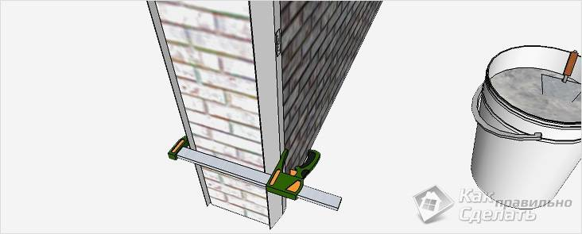Напрямні для штукатурки
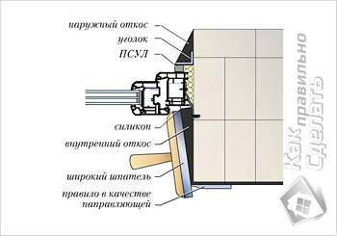
Схема робіт
У більшості ситуацій роботи робляться з допомогою шаблону. Виготовити потрібний шаблон можна з будь-якого міцного листового матеріалу. Але нерідко бувають випадки, коли двері взагалі не встановлюються, а укоси дверного отвору все одно штукатуряться. Як же бути в такому випадку? Для початку з обох сторін слід встановити металеві штукатурні кутові профілі, які надалі служитимуть додатковим захистом кута від зовнішніх негативних впливів, а простір, що утворився між профілями заповнюють розчином (надлишки слід відразу видалити). Після того як все висохне, можна приступати до фінішної обробки укосу.
Перед тим як приступити до фарбування або обклеювання тонкими шпалерами поверхню попередньо шпаклюється.

Арочні відкоси
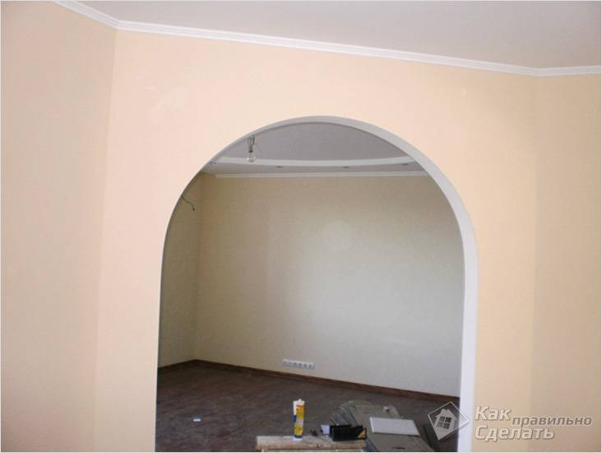Штукатурка арочного отвору
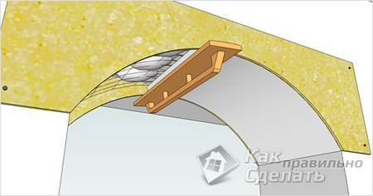

Штукатурка арки
Бічні частини арки оштукатурюються аналогічно дверних укосів без встановлених дверей, тобто з допомогою кутових профілів, встановлених з обох сторін отвору. Додаткової уваги потребує лише верхня заокруглена частина. Для цього слід на готових укосах нанести розмітку розташування країв арки. Вигин арки слід посилити дротом або тонкої арматурою. Для подальших робіт знадобиться пара шаблонів, їх можна вирізати з фанери або якого-небудь іншого міцного листового матеріалу. Вирізаються шаблони з завданням необхідного радіуса заокруглення та з допомогою дюбелів кріпляться до стіни. Після чого утворилася порожнеча заповнюється монтажною піною. По верху такої конструкції накидається штукатурний розчин. За допомогою спеціального напівкруглого напівтертка виводиться радіус арки по шаблонах. Після того як арка повністю висохне, шаблони видаляються і можна приступати до фарбування або обклеювання арки.
Процес оштукатурювання дверних прорізів не являє собою нічого складного. Але для того щоб укоси виходили рівні і красиві необхідно запастися терпінням і завзятістю. Також для вирівнювання використовується гіпсокартон. Використання такого матеріалу не вимагає особливих умінь. Гіпсокартон легко встановлюється без особливих зусиль. Єдина відмінність таких укосів — це якість і термін служби.

ЯК ЗРОБИТИ КУТИ ВІДКОСІВ РІВНИМИ
Для збереження ідеально рівного кута між стіною і відкосом, необхідно використовувати куточок для штукатурення відкосів. Він являє собою звичайний перфорований або рифлений куточок з алюмінію, з допомогою якого можна намітити контур кута.
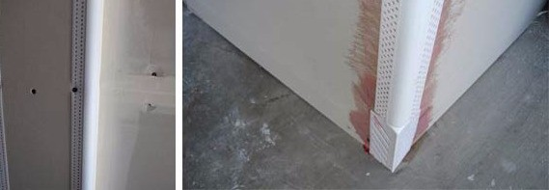
Це пристосування дуже легке в застосуванні:в кут відкосу наноситься розчин і на нього сідає куточок, після чого зайвий розчин забирається шпателем.
Під час проведення косметичного ремонту куточок необхідно повністю покривати шпаклівкою, щоб його не було помітно.
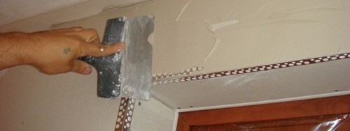
Після обробки всіх відкосів, необхідно дати шару штукатурки висохнути і вже потім затерти і пофарбувати.

ЧИСТОВЕ ОЗДОБЛЕННЯ ДВЕРНИХ ВІДКОСІВ
Після того, як дверні відкоси оштукатурені, необхідно виконати останній етап, який дозволить остаточно облагородити дверний проріз своїми руками.
В принципі, можна закінчити косметичні роботи і після простого штукатурення. Але якщо ви хочете надовго зберегти красивий вигляд ваших відкосів, то краще використовувати й інші методи обробки.
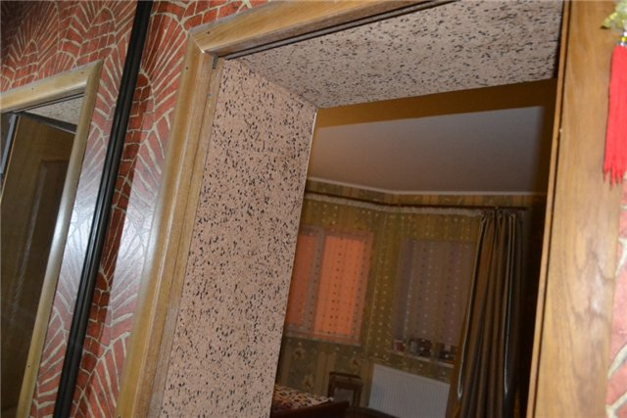
Перед тим, як штукатурити відкоси або облагороджувати їх іншими методами, необхідно ознайомитися з рекомендаціями досвідчених майстрів:
- якщо необхідно обробити внутрішні відкоси, то потрібно врахувати те, що вони будуть під постійним впливом пилу і бруду, тому краще вибирати невибагливий у догляді матеріал;
- дверні відкоси піддаються постійному механічному впливу, з-за цього краще не застосовувати матеріали з пластика, так як вони можуть легко пошкодитися;
- якщо необхідно привести в порядок відкоси вхідних дверей, то слід врахувати, що вони піддаються постійному впливу вологи, а періодичні перепади температури призводять до виникнення конденсату. Багато оздоблювальні матеріали під дією вологи швидко втрачають свій вигляд, тому для зовнішньої обробки дверних відкосів своїми руками краще застосовувати дерево або гіпсокартонні листи.
2.Закріплення нового матеріалу: ( 13⁰⁰⁻14³⁰)
1. Безпека праці при виконанні обштукатурюванні дверних прорізів.
2. Пояснити організацію робочого місця при виконанні обштукатурюванні дверних прорізів.
3. Назвати інструменти, які потрібні при виконанні обштукатурюванні дверних прорізів.
4. Пояснити, який склад розчину для обштукатурювання дверних прорізів?
5. Пояснити, навіщо потрібно установлювати правила перед обштукатурюванням?
6. Пояснити, яким інструментом наносять розчин на поверхню?
7. Пояснити чим розрівнюють розчин після обштукатурювання?
8. Пояснити, в якій послідовності обштукатурюють дверні відкоси.
9 Пояснити, чим перевіряють вертикальність бокових рейок?
10. Пояснити, які відкоси будуть найбільш довговічними і екологічно чистими і чому?

КАРТКА – ЗАВДАННЯ

Описати технологію обштукатурювання дверних прорізів.

3.Видача домашнього завдання: дати письмово відповіді на запитання.

Відповіді надсилати 27.05 з 13⁰⁰⁻14³⁰на вайбер 0509972692 та електронну пошту Ludmilavv25@gmail.com

Майстер виробничого навчання Л.І.Введенська
Інструкційна карта

Тема уроку: «Обштукатурювання дверних прорізів»
Ескіз роботи |  | Технологічні операції | Інструменти,  пристрої,  інвентар
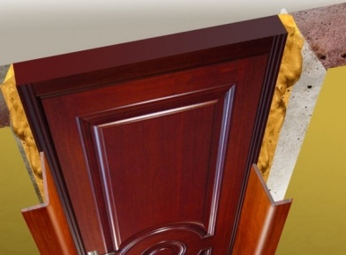 |  | Перевірити міцність та горизонтальність встановленої дверної коробки.  Порожнини між коробкою і стіною заповнити шпаклею або монтажною піною.  На стіни по периметру прикріпити напрямні рейки по яким пересувають спеціальні малки. Рейки прикріпити затискачами, або прибивають цвяхами, чи приморозити гіпсовим розчином.  Накидати розчин на відкоси, розрівняти. Розрівнюють розчин малкою, яку прикладають так, щоб один кінець її пересувався вздовж чверті коробки, а другий по напрямній рейці.  Коли розчин частково затвердіє, рейки знімають, а пошкоджені місця замазують і затирають.  Вертикальність горизонтальних та бокових рейок перевіряють виском, або рівнем. | -Висок;  -молоток;  -правило;  -рівень;  -малка;  -штукатурна лопатка;  -цвяхи;  -кутник;  -терка;  -щітка.
Матеріали | Безпека праці | Технологічні вимоги | Організація робочого місця
Розчин;  монтажна піна;  гіпс. | У процесі обштукатурювання дверних прорізів звернути увагу на налагодженість робочого інструменту. Ручки інструменту повинні бути цілими і не зламаними, добре насаджені й розклинені. Працювати у рукавицях, спецодязі. | Закріпивши верхню рейку перевіряють рівнем її горизонтальність. Рейка повинна бути паралельна бруску коробки. Заклавши кутник у чверть коробки, реєчкою визначають відстань між лінійкою кутника і верхньою напрямною рейкою. | На робочому місці штукатура мають бути обладнання, матеріали і знаряддя праці, потрібні для виконання опорядження, їх розміщують так, щоб під час роботи не доводилося робити зайвих рухів. Ручний інструмент, який беруть правою рукою, має лежати справа, а той, що беруть лівою рукою, — зліва. Якщо для роботи потрібен столик, то його встановлюють так, щоб з цього місця можна було виконати якнайбільший обсяг роботи.

Опорний конспект
Обштукатурювання дверних прорізів
1.Перевірити міцність та горизонтальність дверної коробки
2.Порожнини між коробкою і стіною заповнити шпаклею або монтажною піною.

Обштукатурювання
дверних
прорізів
6. Вертикальність горизонтальних та бокових рейок перевіряють виском, або рівнем
3.Прикріпити напрямні рейки, по яким пересувають спеціальні малки

5.Зняти рейки, пошкоджені місця замазати та затерти.
4.Накидати розчин на поверхню. Розчин розрівняти малкою.

